Ե Զ Ր Ա Կ Ա Ց ՈՒ Թ Յ ՈՒ Ն

ՀՀ սննդամթերքի անվտանգության տեսչական մարմնի Արմավիրի մարզային կենտրոնի փորձագետ Մեխակ Մարկոսյանի 2025 թվականի սեպտեմբերի 27-ից մինչև դեկտեմբերի 26-ը ընկած ժամանակահատվածում կատարված աշխատանքների վերաբերյալ հաշվետվությունը գնահատում եմ լավ:

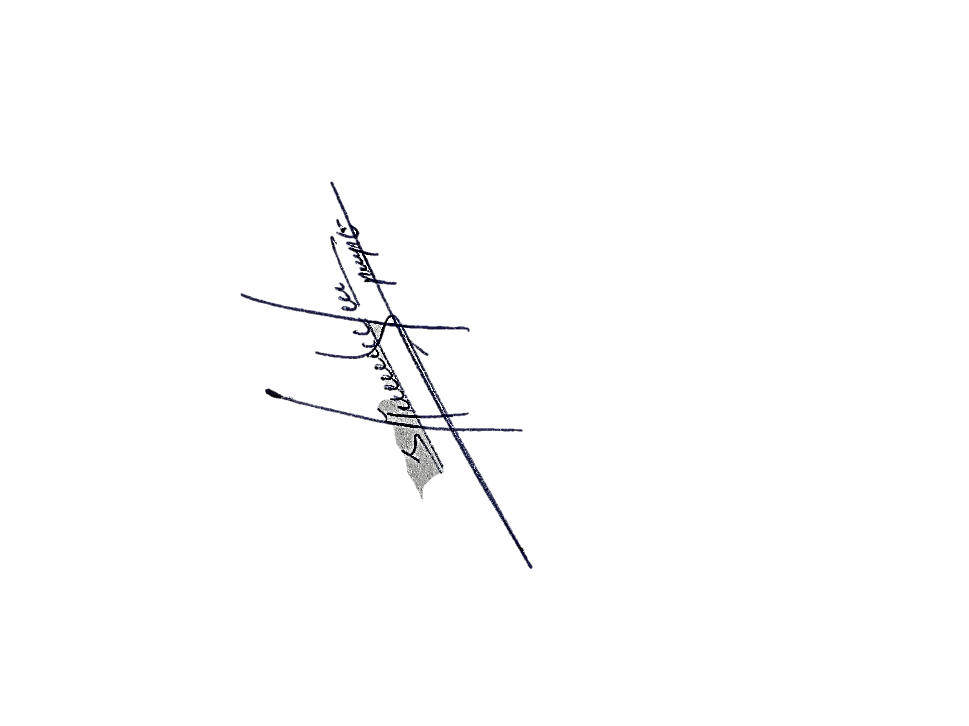

ՀԱՐԳԱՆՔՈՎ՝
ԱՐՄԱՎԻՐԻ ՄԱՐԶԱՅԻՆ
ԿԵՆՏՐՈՆԻ ՊԵՏԻ Պ/Կ ԺԻՐԱՅՐ ՊՈՂՈՍՅԱՆ

